Verbrennungen / Verbrühungen
- Definition
Verbrennungen und Verbrühungen sind schwere Schädigungen der Haut, und zum Teil auch der tieferliegenden Gewebe durch thermische Einflüsse. Dadurch resultieren nachhaltige Auswirkungen auf den gesamten Organismus durch Störung der "vitalen Funktionen". | 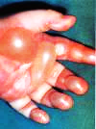

- Ursachen
Thermische Schäden der Haut und der Anhangs Gebilde (z.B. Haare, Nägel) entstehen durch Einwirkung von:
heisse Flüssigkeiten  Dampf  heisses Material  Sonne, Strahlung  Radioaktivität  Strom, Blitzschlag  Reibungshitze  Feuer, Flamme, Explosion | 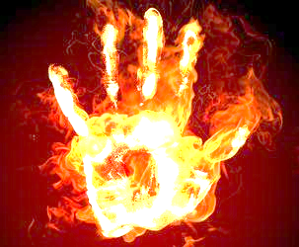

Gleichartige Schäden entstehen auch durch Säuren und Laugen !!!
Je nach Intensität und Art des einwirkenden thermischen Mediums auf die Haut kommt es zur Ausbildung der Verbrennungswunde in unterschiedlichen Schweregraden. Dadurch ist die Wunde abhängig von:
Temperatur
Einwirkungsdauer
Art der Wärmequelle

Entscheidend für die Schwere der Verbrennung/Verbrühung sind vor allem zwei Faktoren:
Verbrennungsgrad
Fläche
Dabei sind grossflächige schwere Brandwunden eine der schlimmsten Verletzungen, die ein Mensch erleiden kann.

- Gefahren
Eiweissausflockung bei einer Temperatur >42°C (Eiweissdenaturierung)
Veränderung der Eiweissstruktur, Entstehung und Einschwemmung von Giften (Toxinen) in die kleinsten Gefässe (Kapillaren).
Zirkulations- und Durchblutungsstörungen im Kapillargebiet
Bildung von Ödemen
Schock

- Erkennen
Die Einteilung der Tiefe einer Verbrennung / Verbrühung erfolgt meist in drei Verbrennungsgrade:
1. Grad: Rötung, Schmerzen, Schwellung
2. Grad: Rötung, Schmerzen, Schwellung, Blasenbildung
3. Grad: Grau-Schwarz-Weiss lederartige Hautgebiete, Gewebsuntergang (Nekrosen), keine Schmerzen mehr.

- Berechnung der Verbrennungsfläche  Die Ausdehnung einer Verbrennung wird beim Erwachsenen mit der sogenannten Neuner-Regel bestimmt, nach der den einzelnen Körperregionen die betreffenden prozentualen Anteile zugeordnet werden.  Im Schaubild ist die Neuner-Regel gezeigt, bei der die meisten Flächen mit 9 % oder 18 % der Gesamtkörperfläche angenommen werden.  Bei Kindern verliert die Neuner-Regel leider ihre Gültigkeit, da sich das Verhältnis von Kopf und Extremitäten zum Körperrumpf gegenüber dem Erwachsenen völlig anders verhält.  Daher kann man die Angaben im Schaubild auch nur als ungefähre Angaben verstehen. Je nach Alter des Kindes ist vor allem das Verhältnis von Kopf und Hals zur Gesamtkörperfläche grösser oder kleiner.  In Anbetracht dieser Situation empfiehlt es sich generell bei Kindern das Ausmass der Schädigung nach der folgenden Faustregel festzulegen! | 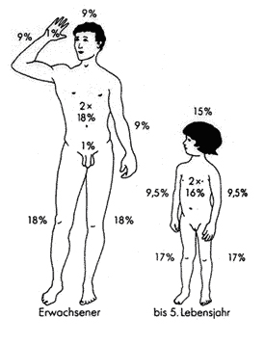

Merke: | 1 Handfläche des Patienten entspricht 1 % seiner Körperfläche!!!

Bei einer Verbrennungstiefe ab zweitem Grad und einer Verbrennungsfläche von mehr als 20 % beim Erwachsenen, 10 % bei Kindern oder 5 % bei Säuglingen muss mit der Entstehung eines Verbrennungsschocks und somit mit einer lebensbedrohlichen Störung für den Patienten gerechnet werden.
Merke: | Die Schwere einer Verbrennungskrankheit wird in den ersten Stunden und Tagen mitentscheidend vom Zeitpunkt und der Qualität der Erstversorgung bestimmt.

- 1. Hilfe bei Verbrennung / Verbrühung
bestehende Kleiderbrände löschen
Kleidung nicht entfernen (bei Verbrühung wichtig)
Kühlung der betroffenen Stellen (siehe 20er Regel)
Bestimmung des Verbrennungsgrades und Fläche
immer wieder Atmung kontrollieren

20er Regel! | - innert 20 Sekunden kühlen  - während 20 Minuten kühlen  - Wasser mind. 20 Grad warm

